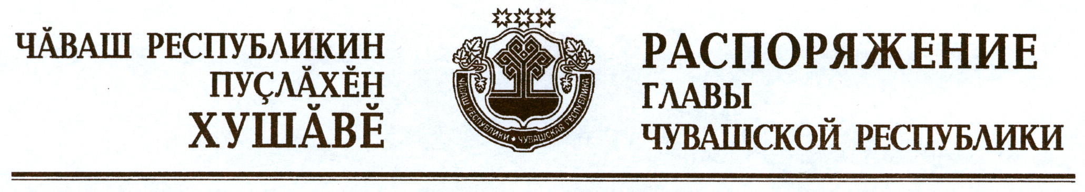

Внести в распоряжение Президента Чувашской Республики от 11 августа 1995 г. № 52-рп (с изменениями, внесенными распоряжением Президента Чувашской Республики от 30 декабря 2003 г. № 143-рп) следующие изменения:
наименование исключить;
в абзаце первом слова «ежемесячное пожизненное государственное пособие с 1 августа 1995 года:» заменить словами «ежемесячное пожизненное государственное пособие в области физической культуры и спорта в размере, установленном Указом Президента Чувашской Республики от 21 ноября 2011 г. № 107 «О государственных пособиях в области физической культуры и спорта»:»;
абзац второй исключить;
позицию «Пуклакову Николаю Ивановичу – мастеру спорта СССР, участнику XX летних Олимпийских игр, чемпиону СССР» исключить.

Глава
Чувашской Республики М.Игнатьев

г. Чебоксары
30 января 2012 года
№ 19-рг

